JSON Parse

от Цветомир Стайков

1MI0800469 2 група 1 курс
1. Увод
1.1 Описание и идея на проекта
- Проекта представлява програма в стил конзолен интерфейс (Command line interface), в която потребителя може да зарежда JSON (Javascript Object Notation) файлове. Тя дава възможност за манипулиране, извеждане и проверка на данните от файловете. Написана е в обектно ориентиран стил и по начин, чрез който части от програмта може да се имплементират в други проекти.

1.2 Цел и задача на разработка
- Проекта трябва да дава възможност за манипулирането, проверяване и извеждане на JSON файлове. Трябва да има команди за проверка на валидността на заредения файл, която проверява дали спазва JSON формата, да извежда информацията от файла, във четим формат („pritty print“), да модифицира информацията и да запазва както в досегашния файл, така и в нов. Програмата да е написана на C++, в обектно ориентиран формат и тестване чрез библиотека за тества.

1.3 Структура на документация
- 1. Увод
1.1. Описание и идея на проекта
1.2. Цел и задачи на разработката
1.3. Структура на документацията
- 2. Преглед на предметната област
2.1. Основни дефиниции, концепции и алгоритми, които ще бъдат използвани
2.2. Дефиниране на проблеми и сложност на поставената задача
2.3. Подходи, методи (евентуално модели и стандарти) за решаване на поставените проблемите
2.4 Потребителски (функционални) изисквания (права, роли, статуси, диаграми, ...) и качествени (нефункционални) изисквания (скалируемост, поддръжка, ...)
- 3. Проектиране
3.1. Обща архитектура – ООП дизайн
3.2. Диаграми (на структура и поведение - по обекти, слоеве с най-важните извадки от кода)
- 4. Реализация, тестване
4.1. Реализация на класове (включва важни моменти от реализацията на класовете и малки фрагменти от кода)
4.2. Управление на паметта и алгоритми. Оптимизации.
4.3. Планиране, описание и създаване на тестови сценарии (създаване на примери)
- 5. Заключение
5.1. Обобщение на изпълнението на началните цели
5.2. Насоки за бъдещо развитие и усъвършенстване
2. Преглед на предметната област
2.1. Основни дефиниции, концепции и алгоритми, които ще бъдат използвани
- JSON или JavaScript Object Notation е популярен формат за съхранение на данни в дървеловиден вид. Често използван за изпращане на информация през мрежата, съхранение на конфигуриращи файлове (configs) и много други. Лесно може да се разчете без специален софтуер, но има стриктна структура и правила, за който най-добре да се използва помощна програма, за да може направените промени да не развалят структурата на програмта. Файловете могат да съхраняват единчна стойност, обект или масив от данни. Всеки обект има двойка клуч-стойност, като ключа е в тип string, а стойносто може да число, дума, изречение, булеви стойности ,други обекти, масиви или да е празна стойност. За повече инфромация в сайта json.org има добри обяснения и графи. За алгоритъм на програмата ще се използва рекурсивно извикване за създаване на дървовидната структура от данни, а за четене и търсене на стойности ще се използва търсене в дълбочина.
2.2. Дефиниране на проблеми и сложност на поставената задача
- Проблема, който трябва да се реши, включва взимане на даден файл, анализиране с цел разделя на данните и запазването в някаква стуктура, чрез която да се позволи лесната обработка и извеждане на данните. Обработката на входния файл, е лесна за разбиране, но се оказа голямо предизвикателство за имплементиране. Тестването на системата се оказа значително по-трудно от първоначално предвидената замисъл.
2.3. Подходи, методи (евентуално модели и стандарти) за решаване на поставените проблемите.
- За работа с проекта беше избрана с команден интерфейс (command line interface). За решението на дадения проблем, беше създаден главен клас JsonParser, и няколко отделни калса за съхранение на информацията. Беше създаден функция валидатор, който да минава през данните и да ги съхранява и допълнителни функци за работа с файловата система. Функцията минава през обекта и гледа за важни елементи, взети от документацията, за да създаде дървеловидната структура и да валидира кода. За четено се взема данните в дълбочина, запазват се, след което при нужда се отива на даденото място и се манипулират.
2.4 Потребителски (функционални) изисквания (права, роли, статуси, диаграми, ...) и качествени (нефункционални) изисквания (скалируемост, поддръжка, ...)
- За работа с програмта не е нужно администраторски достъп или някакви допълнителни специални права, но програмта трябва да има достъп до чете и писане на компютъра. Всички команди могат да се извикват следкато програмата е стартирата. По-голямата част от кода може да се използва и в друг и програми, но някой функционалности (като някои извеждането на грешки) са директно вградени в главните класове и трябва да се модифицират от кода.
3. Проектиране
3.1. Обща архитектура – ООП дизайн
- Има няколко главни класа – „Rooter“, „Objects“, „Values“, като те са наравени така че да може да се извеждат подкласовете чрез абстракция. „Objects“ има два подкласа „jsonObject“ и „jsonArray“, а за „Values“ са изведени всички възможни стойности, който „jsonObject“ и „jsonArray“ може да съхраняват. Това са „vNumber“, „vString“, „vBoolean“, „vArray“, „vObject“. Класовете „Objects“ и „Values“, имат различни абстрактни функци, което принуди класовете да са разделни. Същия проблем имат „jsonObject“ и „jsonArray“.
Понеже класа „Values“ се използва да се напише една обща функция void* getData(unsigned int) override, която да бъде прехвърлена на подкласовете му, то тази функция връща „празен“ показател, който после след проверка на типа на класа чрез ValueType typeOfObject(Objects* obj) може да се провери типа на дадения обект и да се обработи. Причината за този дизайн е да не се връща обща структура, която да има няколко различни типа данни в нея и само един от тях да съхранява информация.
3.2. Диаграми (на структура и поведение - по обекти, слоеве с най-важните извадки от кода)
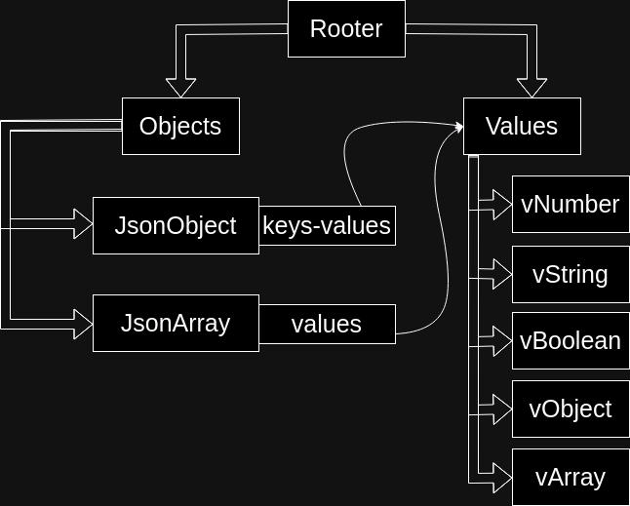
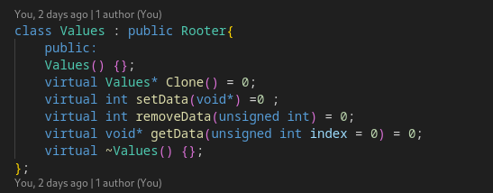
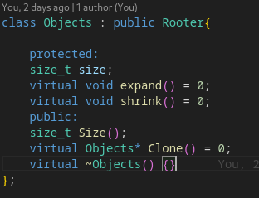
Диагра 1. структура на класовете
Снимка 2 и 3.
Абстрактните родителски класове
4. Реализация, тестване
4.1. Реализация на класове (включва важни моменти от реализацията на класовете и малки фрагменти от кода)
-Всеки клас има динамична памет, като това представлява показател към стойност, за класовете от тип „Values“, а при класовете от тип „Objects“ това е показател от показатели, като идеята е да се инициализира масив от показатели към други обекти (двойки ключ-стойност за „JsonObjects“и стойности за „JsonArray“). При това беше създадена функция клониране, която да връща копие на сегашния елемент. Бяха създадени виртуални деструктори за ичистване на динамичната памет, която се използваше навсякъде.
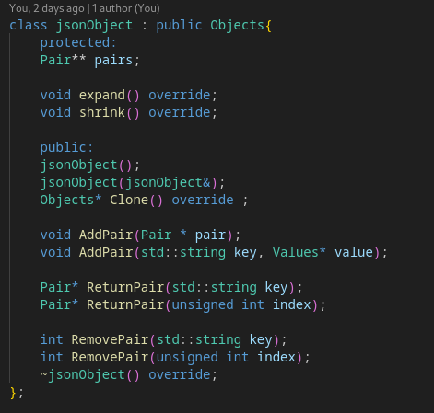
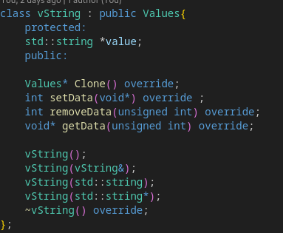
Снимка 4.
Обектен клас съхраняващ двойка “ключ-стойност”
Снимка 5.
Стойностен клас
Съхраняващ дума,
изречение или синвули
4.2. Управление на паметта и алгоритми. Оптимизации.
- Алгоритъма за обработка на данните е сръвнително дълъг и беше пренаписан няколко пъти, за да покрива различни невалидни стойности и за по-лесна работа с него при нуждата от подобрения. Главната му идея е че минава през данните като има няколко ключови елемнта като скоба за нов елемент или масив („ {, }, [, ] „), двоеточие за намиране на следващ елемент („ : „) , или запетая на нов елемент („ , „). При намиране на скоба трябва да се извика функцията рекурсивно от момента до където е стигнала сега и да се продължи обработката на данните там, като това което тази функция върне ще е нов елемент в досегашния ключ. Когато функцията се върне, тя ще изгнорира следващите елементи, когато не намери затварящата скоба на сегашната отворена и така ще продължи докато не стигне до края на функцията. Ако рекурсивно извиканта функция намери грешка, тя ще върне стойност false и процеса на валиция ще спре. Скороста не мога да изчисля, понеже той е рекурсивен и зависи от елементите в данните, но смятам, че най-лошия вариант е O(n + k*m), където n е входните данни, k размера на най-големия елемент ( започвайки от отворена скоба до затварящата я ) и m – колко подобни елемнти се срещат. Друг начин за имплементиране на този алгоритъм като идея беше рекурсивно извикване, но когато се върне да върне до кой елемент е стигнала и оттам да продължи главната инициализация на функцията, което щеше да е много по-бърз алгоритъм със скорост O(n), където n е броя на елемнтите в файла.
4.3. Планиране, описание и създаване на тестови сценарии (създаване на примери)
-Тестовете, които бяха направени имаха за цел да тестват дали обектите от различните класове правилно съхраняват информация, дали могат да я обработват и да я връщат.
- Тук беше намерен проблем, при които в някои тестове при изтриване на показатели, други странични тестове биват повлиявани. При премахването на показателите или на целия тест, другите тестове тръгваха.
5. Заключение

5.1. Обобщение на изпълнението на началните цели
- Повечето имплементаци бяха направени. Има нужните класове и те работят. Четенето от файловете също е без проблемно, както и записването в тях (беше имплементирана функция print за лесно извеждане на данните). За жалост не беше имплементиранта опцията валидатора да засича масиви, въпреки че функциалностите нужни за това, класове и алгоритми, са там. Също беше намерен проблем при четенето на данните, който е труден за репликиране. Понякога програмата валидира данните без проблем, а друг път извежда грешка за невалидно заличаване на показатели.
5.2. Насоки за бъдещо развитие и усъвършенстване
- Възможни промени биха били:
1. Подобряване скоростта на алгоритъма
2. Имплементиране на работа с масиви
3. Подобряване на интефейса
4. Динамично извеждане на грешките ( да не са вградени в програмта )
5. Подобряване на структурата на класовете

